МОУ СОШ № 5(61 уч.)
Всероссийские проверочные работы 2019 (4 класс)
Дата: 22.04.2019-26.04.2019
Предмет: Окружающий мир
Распределение первичных баллов
Максимальный первичный балл: 32
Общая гистограмма первичных баллов
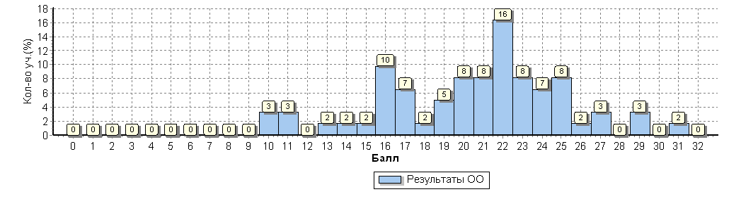
Распределение первичных баллов по вариантам
Вариант | 10 | 11 | 13 | 14 | 15 | 16 | 17 | 18 | 19 | 20 | 21 | 22 | 23 | 24 | 25 |  | 26 | 27 | 29 | 31 | Кол-во уч.
1 |  | 2 | 1 | 1 | 1 | 4 | 1 |  | 2 |  | 4 | 3 | 1 | 2 | 3 |  |  | 2 | 2 | 1 | 30
2 | 2 |  |  |  |  | 2 | 3 | 1 | 1 | 5 | 1 | 7 | 4 | 2 | 2 |  | 1 |  |  |  | 31
Комплект | 2 | 2 | 1 | 1 | 1 | 6 | 4 | 1 | 3 | 5 | 5 | 10 | 5 | 4 | 5 |  | 1 | 2 | 2 | 1 | 61

